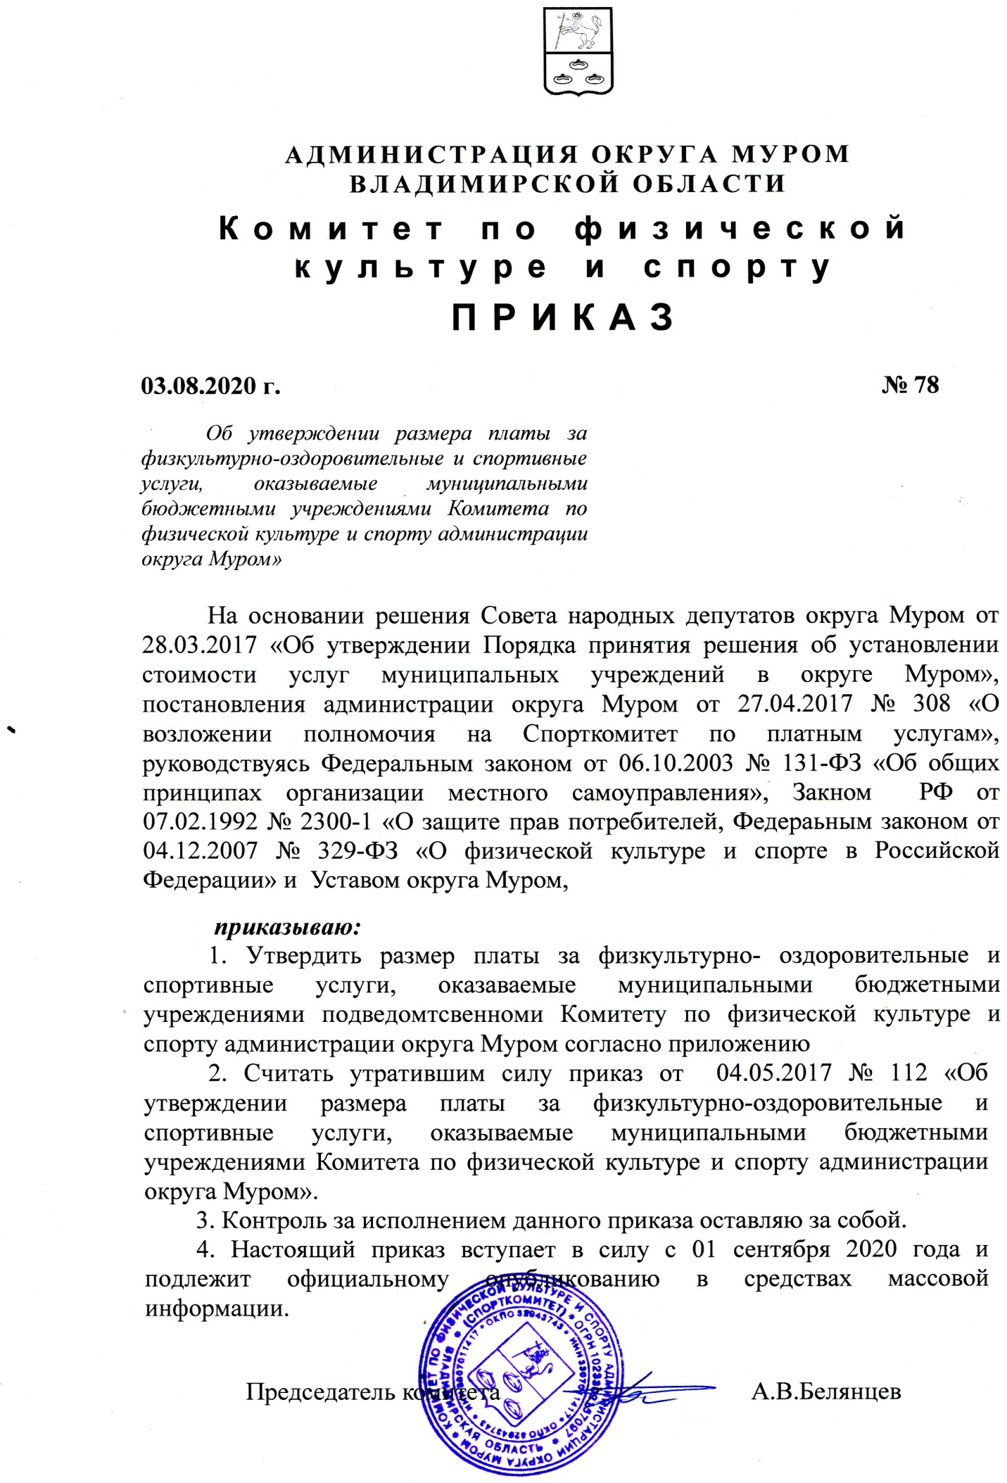

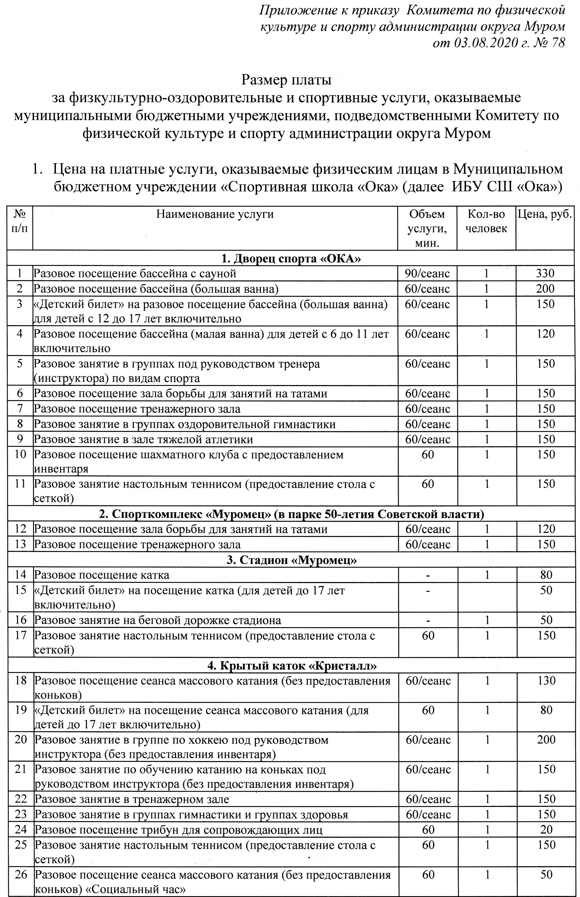
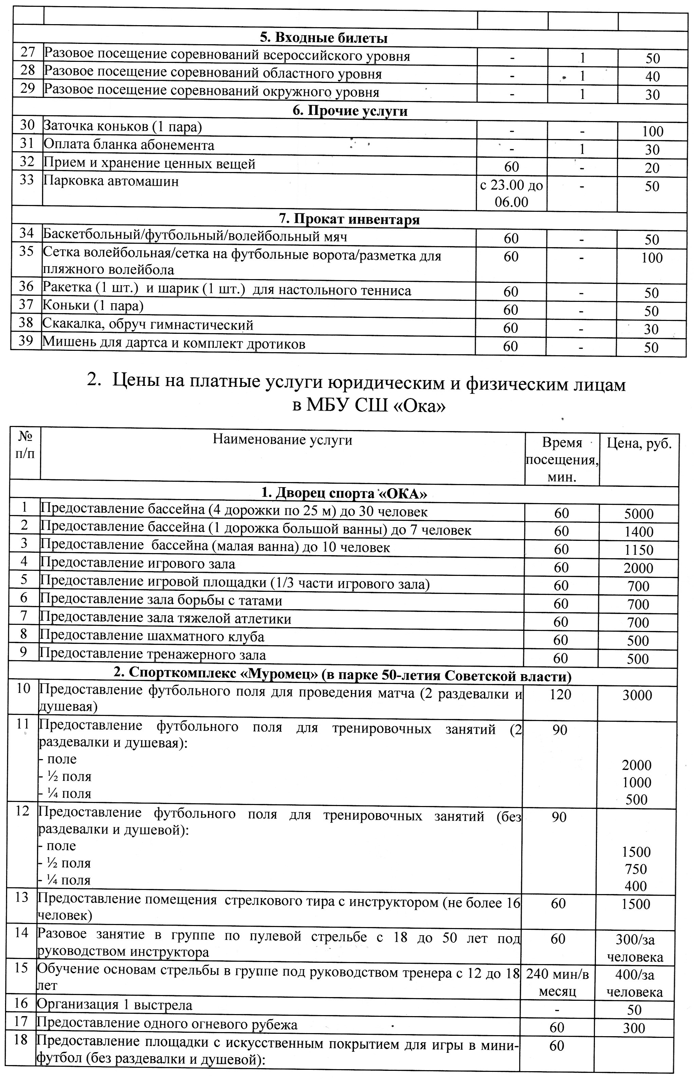
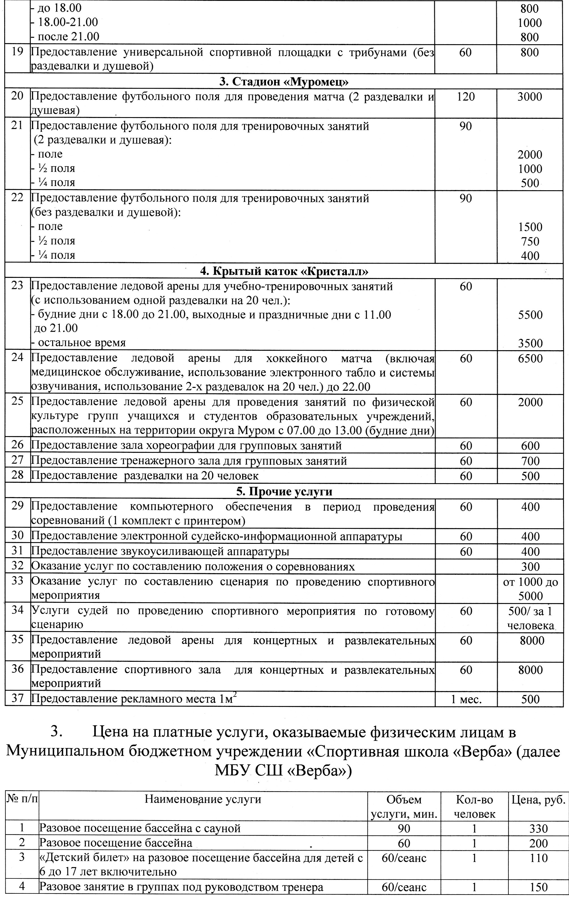
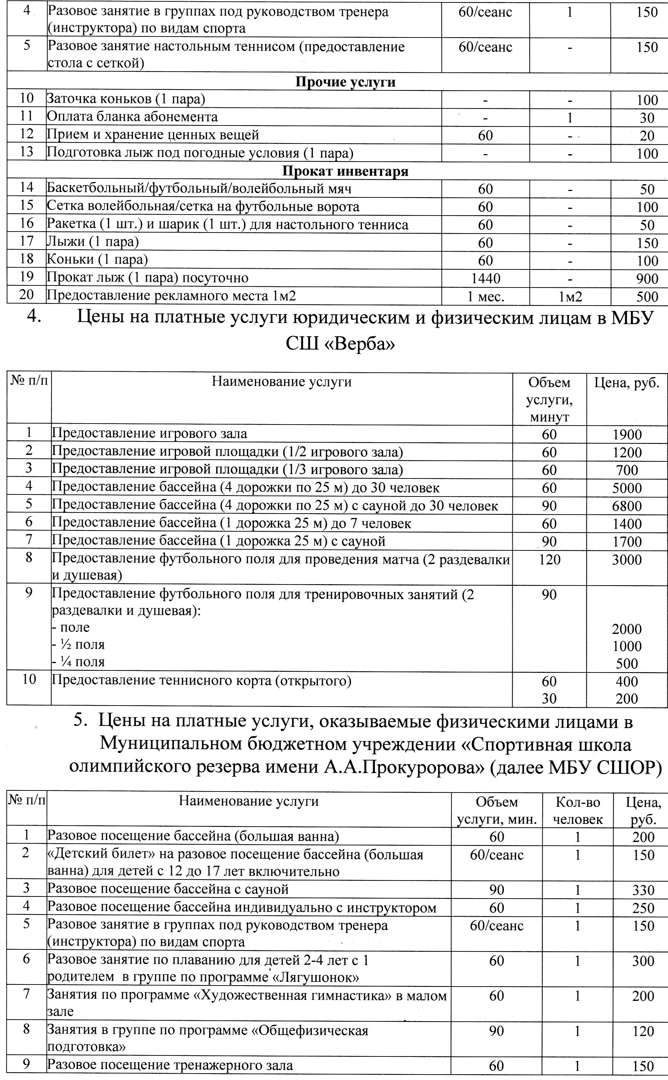
10 | Разовое посещение катка | 60 | 1 | 40
11 | Аквааэробика | 90 | 1 | 300
Входные билеты на спортивные мероприятия
12 | Разовое посещение соревнований всероссийского уровня | - | 1 | 50
13 | Разовое посещение соревнований областного уровня | - | 1 | 40
14 | Разовое посещение соревнований окружного уровня | - | 1 | 30
Прочие услуги
15 | Заточка коньков (1 пара) | - | - | 100
16 | Оплата бланка абонемента | - | 1 | 30
17 | Прием и хранение ценных вещей | 60 | - | 20
18 | Предоставление рекламного места 1м² | 1 мес. | 1м2 | 500
Прокат инвентаря
19 | Ринг (боксерский) | 1 день | - | 10 000
- Цена на платные услуги юридическим и физическим лицам
в МБУ СШОР
№  п/п | Наименование услуги | Объем услуги, мин. | Цена, руб.
1 | Предоставление игрового зала | 60/90 | 1500/2000
2 | Предоставление игровой площадки (1/2 игрового зала) | 60 | 700
3 | Предоставление бассейна (4 дорожки по 25 м) до 30 человек | 60 | 5000
4 | Предоставление бассейна с сауной (4 дорожки по 25 м) до 30 человек | 90 | 6800
5 | Предоставление бассейна (1 дорожка большой ванны) до 7 человек | 60 | 1400
6 | Предоставление бассейна с сауной (1 дорожка большой ванны) до 7 человек | 90 | 1875
7 | Предоставление футбольного поля для проведения матча (с 2 раздевалками и душевой) | 120 | 3000
8 | Предоставление помещения (раздевалок), душевых и туалетов | 60 | 1500
9 | Предоставление футбольного поля для тренировочных занятий (без раздевалки и душевой):  - поле  - ½ поля  - ¼ поля | 90 | 1500  750  400
10 | Предоставление стадиона для проведения массовых мероприятий | 60 | 3500
11 | Предоставление зала хореографии | 60 | 700
12 | Предоставление зала бокса | 60 | 700
Прочие услуги
13 | Оказание услуг по составлению положения о соревнованиях | - | 300
14 | Оказание услуг по составлению сценария по проведению спортивного мероприятия | - | от 1000 до 5000
15 | Услуги судей по проведению спортивного мероприятия по готовому сценарию | 60 | 500/ за 1 человека
16 | Показательные выступления | 1 номер | 1000

